البلدوزرات  **Bulldozers**

**الشكل (3) يوضح الالية البلدوزر Bulldozer**

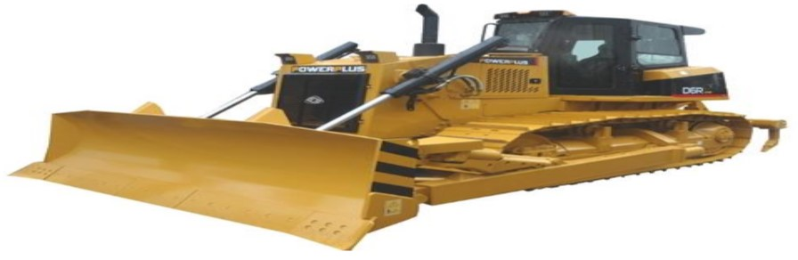

**الشكل (3) البلدوزر Bulldozer**

**يمكن لهذه الالية ان تؤدي اعمال الهدم والتسوية وفتح الطرق وتحريك التربة ونشرها .**

**وتعتمد انتاجية البلدوزر على سعة الشفرة (السكينة) blade التي يستعملها وبالتالي عدد دوراته في الساعة .**

**وللبلدوزر معامل كفاءة من 45 الى 50 دقيقة في الساعة .**

وتتكون دورة البلدوزر من :

* وقت ثابت fixed
* وقت متغير variable للذهاب ( دفع التربة مثلا pushing ) والعودة return

**ويمكن صياغة انتاجية البلدوزر كما يلي :**

**Productivity (m³/hr) = Volume of pushed soil × No. of trips per hr**

**حجم التربة يمكن تخمينها بواسطة التجربة حيث يتم ملئ كيلة البلدوزر ثم وضع التربة بشكل كدس pile له عرض وارتفاع وطول طبعا يساوي طول الكيلة . ان نسبة العرض الى الارتفاع تختلف حسب نوع التربة :**

* **للتربة الرملية 1 : 1**
* **للتربة الطينية 2 : 1**

**ويتم تطبيق المعادلة التالية لحساب حجم التربة :**

**Volume ( LCM ) = width × height × length × 0.375**

**وهذا معناه اننا ناخذ 0.75 من الحجم المثالي الممكن .**

مثال – 3

**اوجد انتاجية البلدوزر حسب المعطيات التالية :**

**Clay with a ratio of 2:1 , swell 25% , pushing distance 45 m , blade 3 m long and 1 m height , operating 50 min / hr , pushing speed 3 km/hr , return speed 6 km/hr , fixed time 0.4 min**

**………………………………………**

**Pushing time = $\frac{0.045}{3}$ = 0.015 hr = 0.9 min**

**Return time = $\frac{0.045}{6}$ = 0.0075 hr = 0.45 min**

**Fixed time = 0.4 min**

**Total trip time = 0.9 + 0.45 + 0.4 = 1.75 min**

**No of trips in an hour = 60 / 1.75 = 34.29 trips/hr**

**Width of pile from ratio = 1 × 2= 2 m**

**Output volume in a trip = 0.375 × 1 × 2 × 3 = 2.25 m³**

**Efficiency = 50 / 60 = 0.833**

**Productivity = 2.25 × 34.29 × 0.833 = 64.27 LCM/hr**

**= 64.27 / 1.25 = 51.41 BCM/hr**

اللودر  **Loader**

**الشكل (4) يوضح الية اللودر Loader وهو هنا من النوع ذي الاطارات.**

**يمكن للودر حمل المواد مثل الاتربة والصخور ونقلها من مكان لاخر او تحميل الشاحنات وغيرها من الاعمال . ويسمى اللودر الذي تكون الكيلة فيه في مقدمته front – end loader .**



**الشكل (4) الشفل loader على اطارات**

**الشكل (5) يوضح الية اللودر Loader من النوع ذي السرف crawler .**

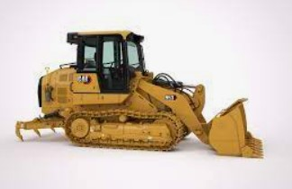

**الشكل (5) اللودر loader على سرف**

**زمن الدورة الواحدة للودر يتم حسابه بنفس طريقة الاليات السابقة اي انه زمن ثابت واخر متغير .**

مثال – 4

**اوجد الانتاجية للودر حيث الشكل (6) يوضح حركة اللودر اثناء العمل وهو لودر زاحف crawler**

**Bucket 1.72 m³ , swell 25% , operating 45 min / hr , pushing , specified speed ( by gear) given in the table below ( assume travelling by gear 2 with 80% of the speed )**

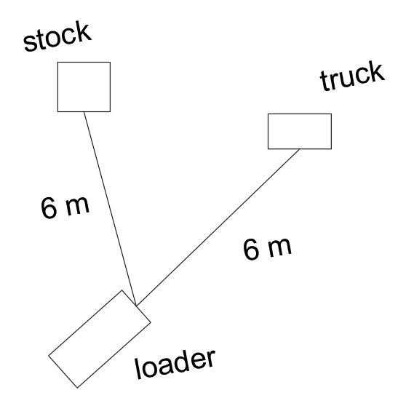

**الشكل (6) حركة اللودر loader في المثال 4**

|  |  |  |  |
| --- | --- | --- | --- |
| **Speed**  **( m/min)** | **Reverse** | **Speed**  **( m/min)** | **Forward** |
| **62** | **1st** | **51** | **1st** |
| **97** | **2nd** | **78** | **2nd** |
| **134** | **3rd** | **107** | **3rd** |

**يتحرك اللودر من مركزه كما في الشكل (6) الى موضع التربة stock ويعود محملا الى مركزه ثم يتحرك الى موضع الشاحنة truck ليفرغ حمولته ثم يعود الى مركزه وبذلك تتم دورة واحدة :**

**Pushing time = $\frac{6}{0.8 ×78}$ + $\frac{6}{0.8 ×78}$ = 0.192 min**

**Return time = $\frac{6}{0.8 ×97}$ + $\frac{6}{0.8 ×97}$ = 0.154 min**

**Fixed time = 0.40 min**

**Total trip time = 0.192 + 0.154 + 0.400 = 0.746 min**

**No of trips in an hour = $\frac{60}{0.746}$ = 80.43 trips**

**Average volume will be taken as 90% of bucket**

**Productivity = 1.72 × 0.90 × 80.43 × $\frac{45}{60}$ = 93.38 LCM/hr**

**= 74.70 BCM/hr**

مثال – 5

**اوجد الانتاجية للودر في المثال اعلاه اذا كان على الاطارات on wheels والسرعة المتوسطة كما في الجدول التالي للذهاب والاياب بوحدات كم بالساعة**

|  |  |
| --- | --- |
| **0 - 6** | **Low range** |
| **0 - 18** | **Intermediate range** |
| **0 - 48** | **High range** |

**عند التحميل يتحرك اللودر بسرعة 80% من اقصى سرعة للمدى الواطئ low**

**وعند العودة فارغا يتحرك بسرعة 60% من اقصى سرعة بالمدى المتوسط للمسافات اقل من 30.5 متر و 80% للمسافات الاكبر من ذلك**

**..............................**

**Pushing time = $\frac{0.006}{0.8 ×6}$ + $\frac{0.006}{0.8 ×6}$ = 0.15 min**

**عند العودة فارغا يتحرك بسرعة 60% من اقصى سرعة بالمدى المتوسط لان المسافة اقل من 30.5 متر**

**Return time = $\frac{0.006}{0.6 ×18}$ + $\frac{0.006}{0.6 ×18}$ = 0.067 min**

**Fixed time = 0.40 min**

**Total trip time = 0.15 + 0.067 + 0.400 = 0.617 min**

**No of trips in an hour = $\frac{60}{0.617}$ = 97.24 trips**

**Average volume will be taken as 90% of bucket**

**Productivity = 1.72 × 0.90 × 97.24 × $\frac{45}{60}$ = 112.90 LCM/hr**

**= 90.32 BCM/hr**

**لاحظ ان الانتاجية للودر ذي الاطارات اكبر .**

مثال – 6

**اوجد الانتاجية للودر على الاطارات on wheels حسب المعطيات التالية :**

**Bucket 1.9 m³ , loose soil 1602 kg/m³ , swell 25% , 45 min / hr , fixed time 0.35 min**

**السرعة كما في المثال 5 السابق . اوجد الحل لمسافتي تحميل 7.5 م واخرى 45 متر .**

**For 7.5 m :**

**Pushing time = $\frac{0.0075}{0.8 ×6}$ = 0.09 min**

**عند العودة فارغا يتحرك بسرعة 60% من اقصى سرعة بالمدى المتوسط لان المسافة اقل من 30.5 متر**

**Return time = $\frac{0.0075}{0.6 ×18}$ = 0.04 min**

**Fixed time = 0.35 min**

**Total trip time = 0.09 + 0.04 + 0.35 = 0.48 min**

**No of trips in an hour = $\frac{60}{0.48}$ = 125 trips**

**Average volume will be taken as 90% of bucket**

**Productivity = 1.9 × 0.90 × 125 × $\frac{45}{60}$ = 160.31 LCM/hr**

**= 128.25 BCM/hr**

**For 45 m :**

**Pushing time = $\frac{0.045}{0.8 ×6}$ = 0.56 min**

**عند العودة فارغا يتحرك بسرعة 80% من اقصى سرعة بالمدى المتوسط لان المسافة اكبر من 30.5 متر**

**Return time = $\frac{0.045}{0.8 ×18}$ = 0.19 min**

**Fixed time = 0.35 min**

**Total trip time = 0.56 + 0.19 + 0.35 = 1.10 min**

**No of trips in an hour = $\frac{60}{1.1}$ = 54.55 trips**

**Average volume will be taken as 90% of bucket**

**Productivity = 1.9 × 0.90 × 54.55 × $\frac{45}{60}$ = 69.96 LCM/hr**

**= 55.96 BCM/hr**

**لاحظ الفرق الكبير في الانتاجية بين الحالتين**

**توضيح مهم :**

* **في هذه المسالة المسافة واحدة فقط اي one way اما 7.5 او 45 م**
* **اذا كان المطلوب فقط عدد الرحلات بالساعة فيجب ادخال المعامل 45/60 اي :**

**For 7.5 m : No of trips in an hour = $\frac{60}{0.48}$ × $\frac{45}{50}$ = 93.75**

**For 45 m : No of trips in an hour = $\frac{60}{1.1}$ × $\frac{45}{50}$ = 40.91**